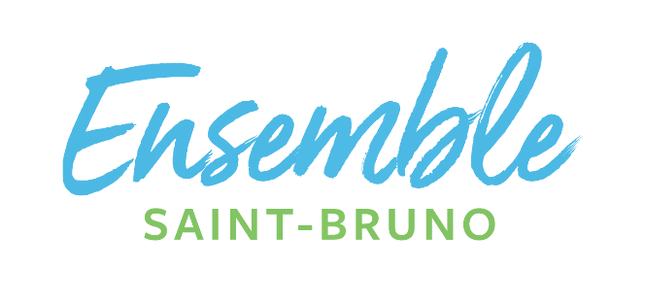

**Communiqué de presse Embargo, 6 septembre 2021**

**MARIA KORPIJAAKKO, CANDIDATE DANS LE DISTRICT 8 POUR LE PARTI ENSEMBLE SAINT-BRUNO**

**Saint-Bruno, le 6 septembre 2021** – Le parti Ensemble Saint-Bruno est fier de présenter sa candidate pour le district 8 au scrutin municipal du 7 novembre: détentrice d’un doctorat de l’université McGill, Maria Korpijaakko travaille actuellement sur un ouvrage portant sur la politique et les changements climatiques, après avoir détenu un commerce spécialisé en horticulture.

Maria habitait le Vieux-Montréal avec son conjoint lorsque, en 2013, ils ont choisi de venir s’établir à Saint-Bruno pour y élever une famille. La proximité du parc du mont Saint-Bruno et le centre-ville – unique sur la Rive-Sud – ont été les éléments déterminants pour faire ce choix.

Maria Korpijaakko a un sens profond de la communauté et l’implication sociale est prioritaire à ses yeux. « Je suis celle qui rassemble naturellement les gens, dit-elle. Et c’est encore mieux quand ils sont des provenances variées et, encore mieux s’ils ont des opinons divergentes. » Pour elle, il s’agit d’un atout pour travailler à un Conseil municipal, là où les idées et les opinions doivent parfois s’affronter. « Les meilleurs projets sont souvent ceux qui sont le fruit d’échanges entre gens aux points de vue variés. »

Elle s’attriste de constater qu’encore aujourd’hui, trop de gens se lancent en politique pour les mauvaises raisons. « C’est un cliché, je sais, mais il importe de se rappeler qu’un élu travaille d’abord pour tous les gens qu’ils représentent. Ce sera fondamental pour moi, et je sais que c’est aussi à la base des convictions de notre cheffe, Isabelle Bérubé. »

Ses origines finlandaises ont eu un impact important sur sa pensée et son action, en particulier la priorité qu’elle accorde à la lutte aux changements climatiques. « Il y a une approche en Finlande que j’apprécie particulièrement et qui serait vraiment applicable ici. Le *Hinku* consiste à regrouper des municipalités avoisinantes pour travailler ensemble et poser des gestes communs pour réduire les gaz à effet de serre. On a les outils et les leviers sur la Rive-Sud pour amorcer une telle démarche ! » Elle a d’ailleurs coprésidé le groupe Saint-Bruno en transition, dont la mission est de diminuer les gaz à effet de serre sur le territoire de Saint-Bruno, ce qui l’a emmené à vouloir maintenant porter son action sur le plan municipal.

Isabelle Bérubé ne tarit pas d’éloges pour sa candidate : « C’est quelqu’un de très rigoureux dans sa pensée, avec une grande capacité de convaincre les gens. Elle le fait de manière totalement naturelle et conviviale, et avec un formidable sens de l’éthique. »

-30-

Renseignements :

André Fortin

Ensemble Saint-Bruno

[andrefortin62@gmail.com](mailto:andrefortin62@gmail.com)

514-928-3828